اختبار مادة التوحيد الف رتة الأولى للصف الثا ي·ن ثانوي مسارات
اسم الطالبة.................................................. الشعبة ............... نموذج 2
درجات | السؤال الول: أ/ اخترالإجابة الصحيحة: 20
أصول العقيدة تجمعها اركان الايمان |  |  |  |  | 2 | ما يترتب على هذه الأسماء والاوصاف من الثواب والعقاب |  |  |  | 1
السبعة |  | ج | الخمسة | أ |  | الدين | ج | العقيدة | أ | 1
الثمانية |  | د | الستة | ب |  | التوحيد | د | الاحكام | ب | 1
التوحيد المستقر في قلوب الناس |  |  |  |  | 4 | قوله تعالى )ان كل شيء خلقناة بقدر(..... دليل الايمان |  |  |  | 3
الاسماء |  | ج | الربوبية | أ |  | با الملائكة | ج | با القدر | أ | 3
الصفات |  | د | الالوهية | ب |  | با الكتب | د | الايمان | ب | 3
بين النبي الدين من خلال حديث |  |  |  |  | 6 | أسس العقيدة هي اركان |  |  |  | 5
أبو هريرة |  | ج | جبريل | أ |  | الإسلام | ج | الايمان | أ | 5
البخاري |  | د | ابوبكر | ب |  | الاتقان | د | الاحسان | ب | 5
مذهب اهل السنة والجماعة في مرتكب الكبيرة |  |  |  |  | 8 | اثبات جميع أسماء الله وصفاته هذا مذهب اهل السنة والجما عة في |  |  |  | 7
كافر كفر اكبر |  | ج | مؤمن بايمانة فاسق بكبرته | أ |  | توحيد الربوبية | ج | الأسماء والاحكام | أ | 7
فاسق فسق اكبر |  | د | مخلد في النار | ب |  | الأسماء والصفات | د | توحيد الالوهية | ب | 7
المتبعون لرسول في أقواله وافعاله وتقريرته هم |  |  |  |  | 10 | الصحابة والتابعون لهم باحسان يسمون |  |  |  | 9
اهل الخير |  | ج | اهل السنة والجماعة | أ |  | المهاجرين والانصار | ج | السلف | أ | 9
المهاجرين |  | د | الاوس الخزرج | ب |  | نزل | د | االتابعون | ب | 9
حكم مرتكب الكبيرة في مذهب اهل السنة والجماعة اذا لم يتب |  |  |  |  | 12 | ايات الأنبياء تسمى |  |  |  | 11
منافق |  | ج | تحت المشيئة | أ |  | كرامات | ج | معجزات | أ | 11
كافر |  | د | فاسق | ب |  | دلالات | د | علامات | ب | 11
تفسير الصحابة للنصوص الشرعية حجة |  |  |  |  | 14 | كلها من اسباب الانحراف عن العقيدة ماعدا |  |  |  | 13
لانهم قدوة |  | ج | لانهم شهدوا تنزيل القران | أ |  | تلقي الدين من غير  مصادره | ج | فتح باب التأويل | أ | 13
لانهم مهاجرين |  | د | اخذوا العلم من غير اهله | ب |  | افراط وتفريط | د | التسليم التام | ب | 13
قولة تعالى ) اياك نعبد واياك نستعين(دليل على توحيد |  |  |  |  | 16 | كل امر محدث في الدين |  |  |  | 15
التوحيد |  | ج | الأسماء والصفات | أ |  | الدين | ج | البدعه | أ | 15
الالوهية |  | د | الربوبية | ب |  | الفهم | د | السنه | ب | 15
صفات الاله الحق ان يكون |  |  |  |  | 18 | افراد الله تعالى با الربوبيةوالالوهية والاسماء والصفات |  |  |  | 17
رزاق رحيم |  | ج | خالقا فاعلا | أ |  | الأسماء والصفات | ج | الالوهية | أ | 17
كريم عليم |  | د | رازق كريم | ب |  | التوحيد | د | الربوبية | ب | 17
اقر المشركون بتوحيد |  |  |  |  | 20 | اشهر من ادعى الربوبية هو |  |  |  | 19
الالوهية |  | ج | الربوبية | أ |  | ابليس | ج | فرعون | أ | 19
الأسماء والصفات |  | د | التوحيد | ب |  | ابوجهل | د | الخضر | ب | 19
عددي مصادر العقيدة هي.......................... و.................................و.............................
اكملي الفراغ أ-من أسماء الدين التي تطلق على المكلفين...........................و................................
ب- قريش طلبت من نبينا محمد اية فأشار الى ...............وفي ذلك قال تعالى (.........................

بارك الله جهدك ورزقك ثمرة عملك وسدد قلمك أ/ الجوهره

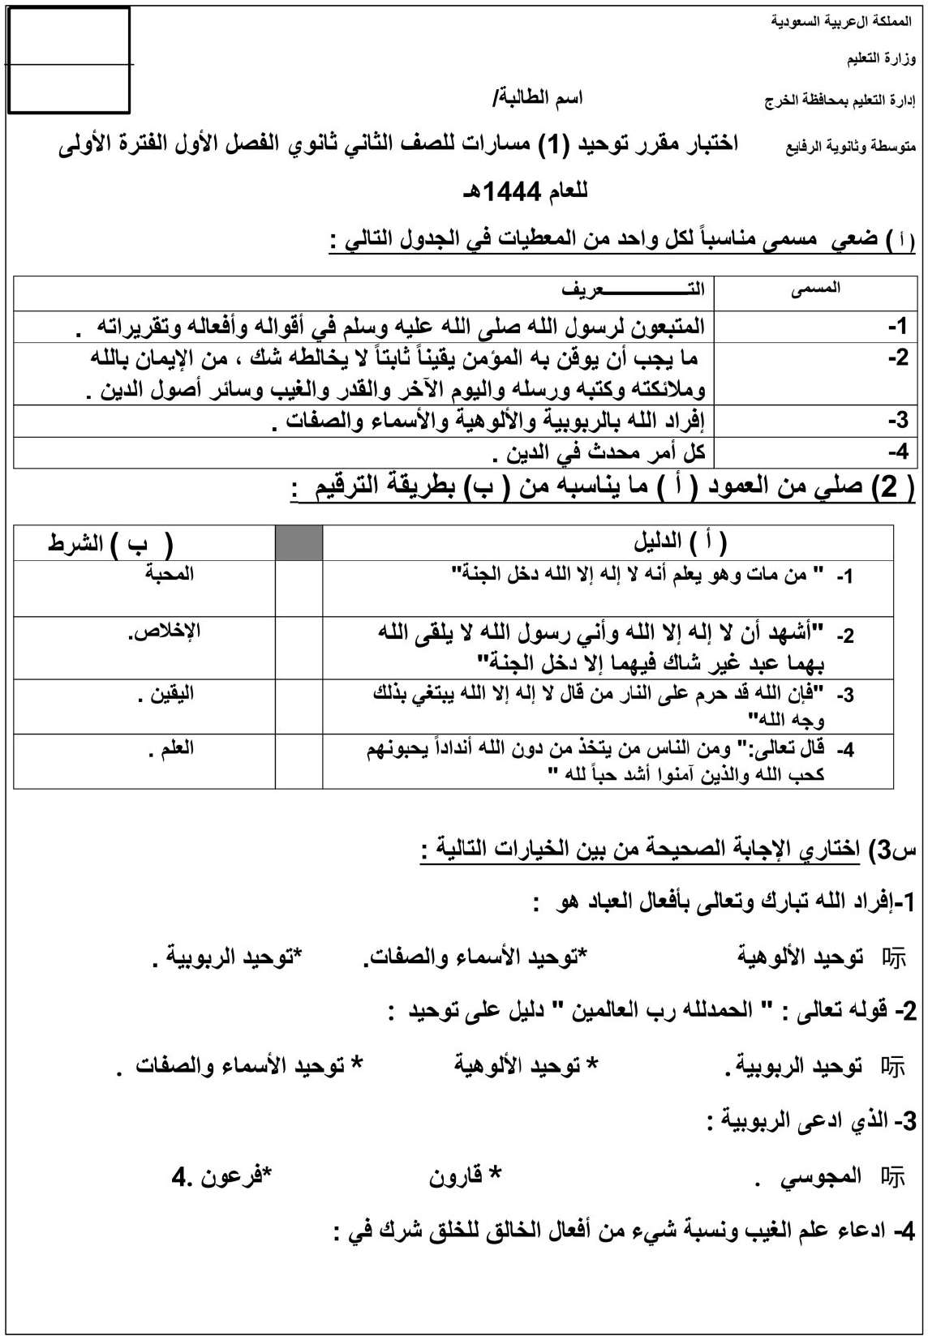
1447

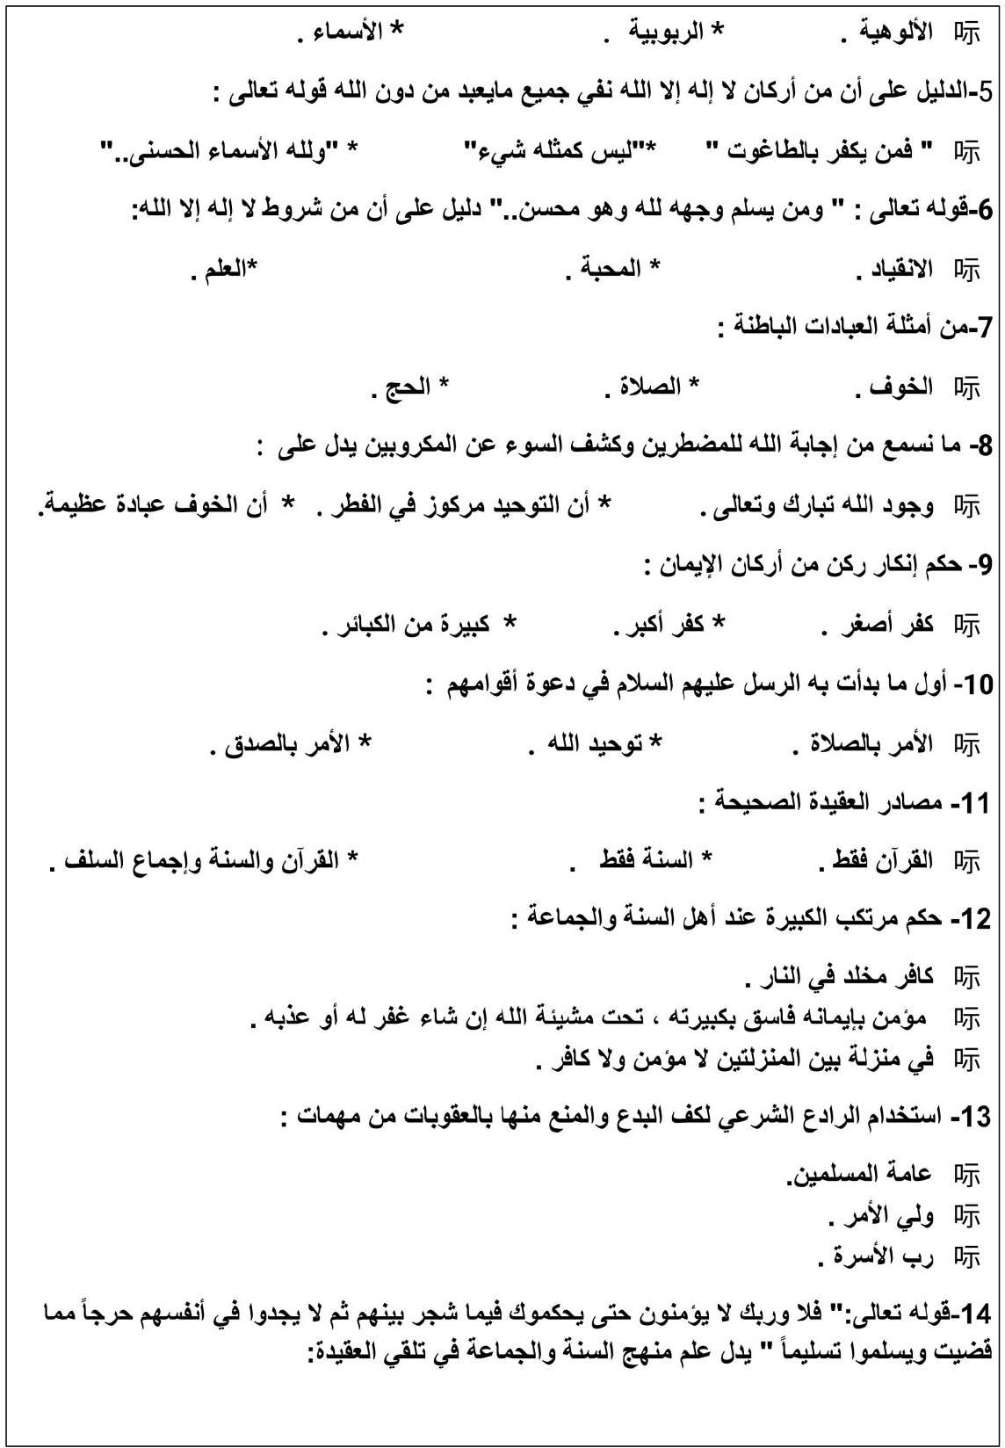

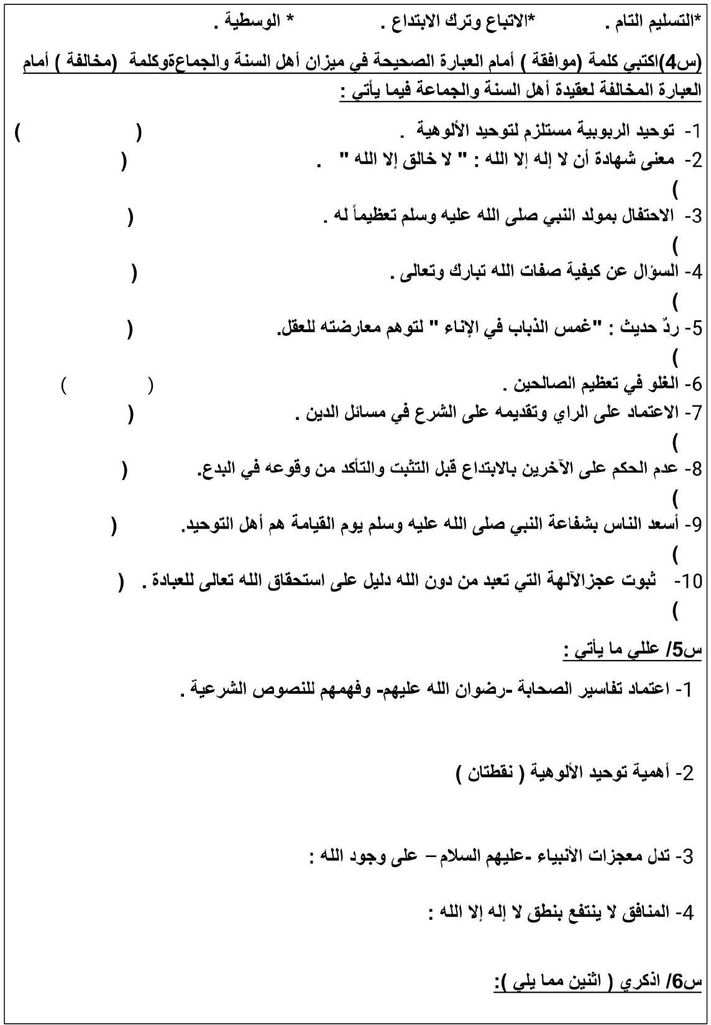

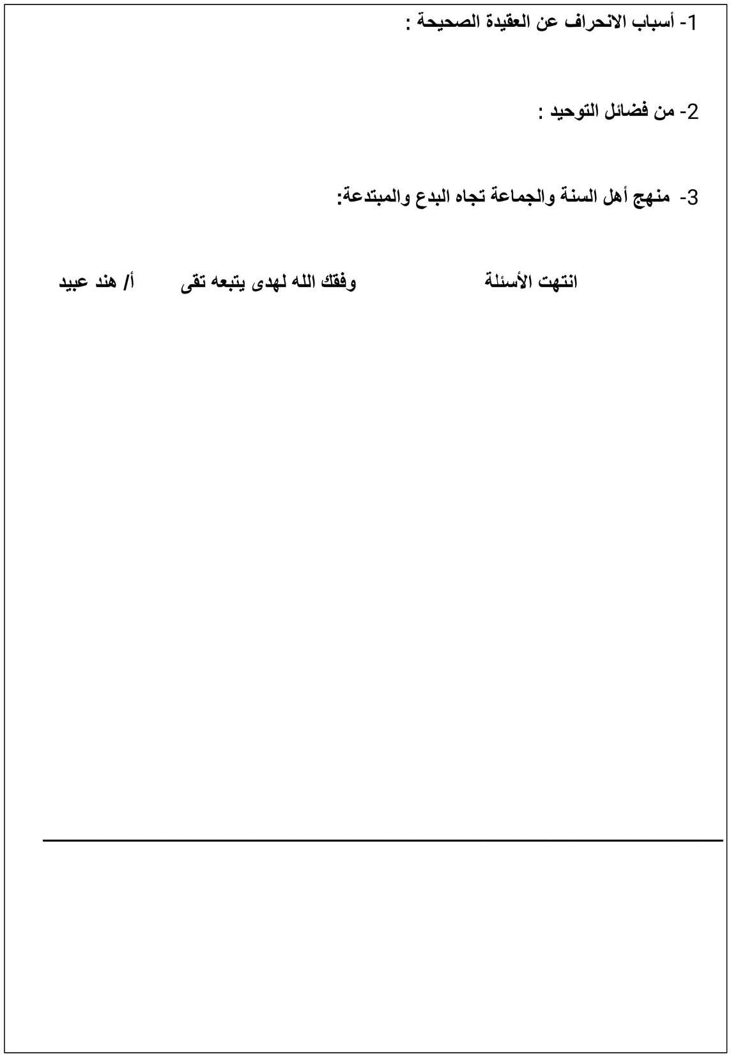

أختبار توحيد 1 ) مسارات (
السؤال الأول : / أختاري الإجابة الصحيحة فيما يلي بوضع دائرة حولها ؟
1 – إفراد الله تعالى بالربوبية والأألوهية والأسماء والصفات هو .
جـ - الإيمان | ب – الإحسان | أ – التوحيد
-2 للعقيدة الإسلامية أصول وعددها .
جـ - خمسة | ب – سبعة | أ - ستة
-3 إفراد الله بأفعاله هو توحيد .
جـ - الأسماء والصفات | ب – الألوهية | أ – الربوبية
-4 أدعى الربوبية .
جـ - كفار قريش | ب – قارون | أ – فرعون
-5 منهج أهل السنة والجماعة في مرتكب الكبيرة .
جـ - مؤمن بإيمانه فاسق بكبيرته | ب – كافر | أ – فاسق بكبيرته
-6 إفراد الله بالعبادة .
جـ - الأسماء والصفات | ب –الألوهية | أ - الربوبية
-7 كل مايجب أن يوقن به المؤمن يقينا ثابتا من الايمان بالله وملائكته وكتبه ورسله واليوم الاخر والقدر هو .
ج- الإيمان | ب- العقيدة | أ-التوحيد
-8 قال تعالى )إِيَّاكَ نَعْبُدُ وَإِيَّاكَ نَسْتَعِينُ ( دلت الآية على توحيد .
ج – الأسماء والصفات | ب- الربوبية | أ- الألوهية
-9 قال صلى الله عليه وسلم )إيَّاكم والغُلوَّ في ال ِ دينِ فإنَّهُ أهْلَكَ من كانَ قبلَكُمُ الغلوُّ في ال ِ دينِ( من أسباب الانحراف عن العقيدة هو .
ج – أخذ العلم من غير أهله | ب – الإفراط والتفريط | أ – التقليد الأعمى
10 – قال تعالى )ٱلَّلَُّ َٰخَلِقُ كُ ِ ل شَىْ ’ „ء ( دلت الآية على توحيد .
جـ - الألوهية | ب - الربوبية | أ – الأسماء والصفات
-11 ) فلَا وَرَبِ كَ لَا يُؤْمِنُونَ حَتََّٰى يُحَ ِ كمُوكَ فِيمَا شَجَرَ بَيْنَهُمْ ثُمَّ لَا يَجِدُواْ فِىٓ أَنفُسِهِمْ حَرَجًا ِ ممَّا قَضَيْتَ وَيُسَلِ مُواْ تَسْلِيمًا ( دلت الآية على منهج أهل السنة والجماعة في تلقي العقيدة وهو .
جـ - الاتباع وترك الإبتداع | ب- التسليم التام | أ - الإحتجاج بكل ماصح عن الرسول صلى الله عليه وسلم
-12 أقر المشركون بتوحيد .
جـ - الأسماء والصفات | ب – الربوبية | أ – الألوهية
-13 إجماع السلف هم .
ج – الصحابة والتابعين لهم بإحسان | ب-التابعين | أ – الصحابة

-14 ) وَمَا آتَاكُمُ الرَّسُولُ فَخُذُوهُ وَمَا نَهَاكُمْ عَنْهُ فَانتَهُوا وَاتَّقُوا اَّللََّ إِنَّ اَّللََّ شَدِيدُ الْعِقَابِ ( دلت الآية على مصدر من مصادر العقيدة هو .
ج- إجماع السلف | ب- السنة النبوية | أ- القرآن الكريم
-15 ) مَا ٱتَّخَذَ ٱلَّلَُّ مِن وَلَ „’د وَمَا كَانَ مَعَهُۥ مِنْ إَِٰلَ „ه ۚ إِذًا لَّذَهَبَ كُلُّ إَِٰلَ „ه بِمَا خَلَقَ وَلَعَلَا بَعْضُهُمْ عَلََٰى
بَعْ „ ’ض ۚ سُبَْٰحَنَ ٱلَِّلَّ عَمَّا يَصِفُونَ ( دليل على بطلان الشرك في .
ج – الأسماءوالصفات | ب-الألوهية | أ-الربوبية
-16 ) أَمْ خُلِقُواْ مِنْ غَيْرِ شَىْ „ء أَمْ هُمُ ٱلَْٰخَلِقُونَ ( من أدلة وجود الله وهو.
ج- دليل عقلي | ب-دليل شرعي | أ-دليل حسي
17 – كل أمر محدث في الدين هو .
ج- النفاق | ب-الإفراط | أ- البدعة
18 – الرادع الشرعي لمن لم يكف عن بدعته يدخل في صلاحيات .
ج- ولي الأسرة | أ- عامة المسلمين | أ-ولي أمر المسلمين
–19 من أمثلة توحيد الألوهية .
ج- الرزق | ب- الإحياء والإماتة | أ- الرجاء والخوف
20 –قال صلى الله عليه وسلم ) يقول الله عزوجل وَمَنْ لَقِيَني بِقُرَابِ الَأرْضِ خَطِيئَةً لَا يُشْرِكُ بِي شَيْئاً، لَقِيتُهُ بمثْلِها مغْفِرَةً ( دل الحديث على فضيلة من فضائل التوحيد وهي .
ج- نيل شفاعة النبي صلى الله عليه وسم | ب- النجاة من النار | أ- مغفرة الذنوب

" أنتهت الأسئلة "

اختبار الفترة الأولى توحيد 1الفصل الدراسي الأول لعام 1447ھ
اسم الطالبة ........................................................................... السؤال الأول :
أ- اكتبي المصطلح المناسب للعبارات التالية :

المصطلح | العبارة | م
 | كل أمر محدث في الدين | 1
 | إفراد الله تعالى بالربوبية والالوھية والاسماء والصفات | 2
 | ھم المتبعون لرسول الله صلى الله علية وسلم في أقواله وافعاله وتقريراته | 3
 | ھي ما يوقن به المؤمن يقينا ثابتا لا يخالطه شك من الايمان بأصول الدين | 4

ب- عللي لما يأتي :
-1 اركان الإيمان السته ھي أساس العقيدة الإسلامية وأصولها
.................................................................................
-2 المسلم يتلقى عقيدته من القرآن الكريم
.................................................................................
-3 تفاسير الصحابة للنصوص الشرعية حجة
...................................................................................
-4 كفار قريش كانوا مقريين بتوحيد الربوبية
...........................................................................
-5 آيات الأنبياء الي تسمى معجزات برھان قاطع على وجود مرسلهم وھو الله تعالى
....................................................................................
السؤال الثاني :
أ- استدلي بدليل لكلا من :
-1 الرسول صلى الله عليه وسلم بين السنة أحسن بيان ) من السنه (
...................................................................
-2 توحيد الربوية ) من الكتاب (
..................................................................

ب- عددي اثنين مما يلي :
-1 من أدلة وجود الله تعالى
......................................................................................................
.....................................................................................................
-2 أسباب الانحراف عن العقيدة الإسلامية
......................................................................................................
......................................................................................................

-3 منهج اھل السنه والجماعة في تلقي العقيدة
......................................................................................................
ز.......................................................................................

-4 فضائل توحيد الالوھية
..........................................................................................................
....................................................................................................

ج- اذكري حكم مرتكب الكبيرة عند أهل السنه والجماعة في الدنيا والأخرة ؟
.......................................................................

د- عرفي الألوهية في الشرع ؟
...........................................................................

السؤال الثالث :

أ- اكملي الفراغات الآتية :
-1 الغاية من بعث الرسل وإنزال الكتب ومنها القرآن الكريم ھو توحيد ................... وافراد الله بأفعاله يقصد به ...............................
-2 لو كان معه سبحانه إله آخر يشركه في ملكه لحصل أحد أمرين ................... -3 حق الله على العباد...............................وحق العباد على الله .............
-4 لا يصح إسلام شخص الا إذا اتى بتوحيد ........................... واستخدام الرادع الشرعي للمبتدعة يكون عن .........................

ب- ما وجه الاستدلال بقوله سبحانه ) أم خلقوا من غير شيء أم هم الخالقون ( على وجود الله تعالى


معلمة المادة : حياة محمد


المملكة العربية السعودية وزارة التعليم
الإدارة العامة التعليم بالمنطقة

 |  |  |  | اسم الطالبة | توحيد (1) |  | المادة
 | الثاني ثانوي |  |  | الصف | الوحدات الأولى والثانية والثالثة |  | اختبار الفترة الأولى
 |  |  |  | معلمة المادة |  |  | الشعبة
 |  |  |  |  |  |  | الدرجة المستحقة من 40
 | 30 | السؤال الأول: اختاري الإجابة الصحيحة بوضع دائرة حولها:
.1 تعريف التوحيد اصطلاحا:˝
هو إفراد الله بأفعاله، والتصديق الجازم بوجود الله تعالى، وأنه  سبحانه هو الخالق |  |  | هو إفراد الله تعالى بالربوبية والألوهية والأسماء والصفات |  |  | هو الاستسلام لله والانقياد له بالطاعة باتباع أوامره واجتناب  نواهيه |  | هو الإيمان بالله وملائكته وكتبه ورسله واليوم الأخر والقدر خيره وشره
.2 مصادر تلقي العقيدة الإسلامية:
الكتاب والسنة والإجماع والقياس |  |  | الكتاب والسنة والإجماع |  |  | الكتاب والسنة النبوية فقط |  | الكتاب فقط
.3 أول ما يؤمر به من عزم على الدخول في الإسلام:
الحج |  |  | الصيام |  |  | التوحيد |  | الصلاة
.4 السلف هم:
كل من اتبع الرسول الله في أقواله وأفعاله وتقريراته |  |  | أهل بيت الرسول )صلى الله عليه وسلم( |  |  | الصحابة رضي الله عنهم والتابعون لهم بإحسان |  | أتباع التابعون
.5 كل أمر محدث في الدين فهو:
بدعة مكروهة |  |  | بدعة محرمة |  |  | فريضة واجبة |  | سنة مستحبة
.6 حكم المؤمن مرتكب الكبيرة عند أهل السنة والجماعة إذا مات ولم يتب:
في منزلة بين المنزلتين ليس  بمؤمن ولا بكافر |  |  | مؤمن إيماناً كاملًا في الدنيا  ولا يستحق العقوبة في الأخرة |  |  | كافر في الدينا، وخالد مخلد  في نار جهنم في الأخرة |  | مؤمن بإيمانه، فاسق بكبيرته
.7 في قوله تعالى: )) الرحمن الرحيم (( دليل على توحيد:
 |  |  | الأسماء والصفات |  |  | الألوهية |  | الربوبية
.8 من شروط ) لا إله إلا الله( الإخلاص ومعناه:
اليقين الجازم الذي لا شك فيه  لهذه الكلمة |  |  | العلم بمعنى الشهادة وما تنفيه  وما تثبته |  |  | تصفية العمل من شوائب  الشرك كالريا والسمعة |  | مطابقة القلب للسان
.9 من العبادات الظاهرة:
التوكل على الله تعالى |  |  | بر الوالدين |  |  | الخوف من الله تعالى |  | حب الله تعالى
.10 قال تعالى: )) واعبد ربك حتى يأتيك اليقين ((، يقصد باليقين في الآية:
الموت |  |  | يوم القيامة |  |  | الحجة |  | الحق
.11 العبادة إذا نوى بها قربة إلى الله تشمل:
جميع ماسبق |  |  | البحث العلمي والاكتشافات والمخترعات النافعة |  |  | العبادات المحضة وغير المحضة |  | جميع مجالات الحياة المتنوعة
.12 معنى العبادة:
هو الإيمان بالله وملائكته وكتبه ورسله واليوم الأخر والقدر خيره وشره |  |  | كل ما يحبه الله ويرضاه من الأقوال والأفعال الظاهرة والباطنة |  |  | هو إفراد الله بالعبادة بأن يعبد الله وحده لا شريك له |  | لا معبود بحق إلا الله
.13 تعريف توحيد الألوهية اصطلاحا:˝
هو إفراد الله بأفعاله، والتصديق الجازم بوجود الله تعالى |  |  | هو إفراد الله تعالى بالربوبية والألوهية والأسماء والصفات |  |  | هو إفراد الله بالعبادة بأن يعبد الله وحده لا شريك له |  | هو الإيمان بالله وملائكته وكتبه ورسله واليوم الأخر والقدر خيره وشره
.14 في قوله تعالى: )) إياك نعبد وإياك نستعين (( دليل على توحيد:
 |  |  | الأسماء والصفات |  |  | الألوهية |  | الربوبية
.15 في قوله تعالى ))وَمَا آتَاكُمُ الرَّسُولُ فَخُذُوهُ وَمَا نَهَاكُمْ عَنْهُ فَانتَهُوا وَاتَّقُوا اَّللََّ إِنَّ اَّللََّ شَدِيدُ الْعِقَابِ (( دليل على :
حجة القياس |  |  | حجية إجماع السلف |  |  | حجية السنة النبوية |  | حجية القرآن الكريم

السؤال الثاني: عللي لما يأتي:
6

.1 تفاسير الصحابة للنصوص الشرعية حجة.
السبب: ..........................................................................................................................................

.2 الغاية من بعث الرسل و إنزال الكتب.
السبب: ..........................................................................................................................................

.3 لا يكفي الإيمان ببعض مصادر العقيدة الإسلامية وإنكار البعض الأخر.
السبب: ........................................................................................................................................

السؤال الثالث: قارني بين:
4

المشرك | الموحد | من حيث
 |  | الحال
 |  | النتيجة

=====================
تمنياتي لك بالتوفيق
====================

اسم الطالبة: ............................... الصف: .....................................
بسم الله الرحمن الرحيم
اختبار الفترة الأولى
توحيد1 ثاني مسارات
اختاري الإجابة الصحيحة فيما يلي

-١منهج اهل السنة والجماعة في مرتكب الكبيرة
د-لا يضر مع الإيمان معصية | ج-كافر مخلد في النار | ب-لا مؤمن ولا كافر | أ-مؤمن بإيمانه فاسق بكبيرته
-٢اقر المشركون بتوحيد
د-العبادة | ج-الأسماء والصفات | ب-الألوهية | أ-الربوبية
-٣أمور خارجه عن نطاق قدرة البشر يجريها الله تعالى تأييدا لرسله ونصرا لهم هي:
د-الكرامة | ج-الايمان | ب-الملائكة | أ-المعجزة
-٤إفرادالله تعالى بأفعاله تعريف توحيد
د-العبادة | ج-الأسماء والصفات | ب-الربوبية | أ-الالوهية
-٥كل ما يجب أن يوقن به المؤمن يقينا ثابتا لا يخالطه شك من الايمان بالله وملائكته وكتبه ورسله واليوم الاخر
والقدر. تعريف:
د-الاحسان | ج-الإيمان | ب-العقيدة | أ-التوحيد
-٦أساس العقيدة الإسلامية وأصولها التي لا تقوم إلا بها هي
د-مراتب الدين | ج-أركان الحج | ب-أركان الصلاة | أ-أركان الإيمان
-٧إفراد الله تعالى بالألوهية والربوبية والأسماء والصفات هو تعريف
د-الإسلام | ج-الإحسان | ب-الإيمان | أ-التوحيد
-٨من أمثلة توحيد الربوبية:
د-التوكل | ج-الخوف والرجاء | ب-الإحياء والإماتة | أ-المحبة والتعظيم
-٩أول ما بدأت به الرسل والدعوة الـى:
د-الصوم | ج-الزكاة | ب-الصلاة | أ-العقيدة
-١1هم المتبعون لرسول الله صلى الله عليه وسلم في أقواله وأفعاله وتقريراته تعريف لــ:
د-السلف | ب-العلماء | ب-الأنبياء | أ-أهل السنة والجماعة
-١١كل محدثة في الدين تسمى:
د-شرك | ج-بدعة | ب-نفاق | أ-كفر
)-١٢فَلَا وَرَبِّ'كَ لَا يُؤْمِّنُونَ حتى يُحَ ِّ'كمُوكَ فِّيمَا شَجَرَ بَيْنَهُمْ ثُمَّ لَا يَجِّدُوا فِّي أَنفُسِّهِّمْ حَرَجًا ِّ'ممَّا قَضَيْتَ وَيُسَلِّ'مُوا تَسْلِّيمًا( دلت الأيه على منهج أهل السنة والجماعة في تلقي العقيدة وهو....
د-الاعتقاد بأن نصوص الكتاب والسنة لا  تعارض الأدلة العقلية | ج-الاتباع وترك الابتداع | ب-الاحتجاج بكل ما صح عن النبي | أ-التسليم التام والانقياد الكامل

-١٣قال صلى الله عليه وسلم )إيَّاكم والغُلوَّ في ال ِّ'دينِّ فإنَّهُ أهْلَكَ من كانَ قبلَكُمُ الغلوُّ في ال ِّ'دينِّ( من أسباب الانحراف عن العقيدة}
د-الاعتماد على الرأي | ج-التقليد والتعصب | ب-الإفراط والتفريط | أ-أخذ العلم من غير أهله

-١٤حددي الدليل لكل قسم من أقسام التوحيد.
-١قال تعالى )الْحَمْدُ ِ هلِلَِ رَبِِّ الْعَالَمِينَ( ........................................................ -٢قال تعالى )ال هرحْمَنِ ال هرحِيمِ( ................................................................. -٣قال تعالى )إِيهاكَ نَعْبُدُ وَإِيهاكَ نَسْتَعِينُ( ........................................................

-١٥عللي / تفاسير الصحابة حجة يحتج بها.
.............................................................................................................................
.............................................................................................................................
.............................................................................................................................

س/٢ عددي مصادر الشريعة الإسلامية؟

...................................-٣.......................................-٢ ..-١

انتهت الأسئلة دعواتي لكن بالتوفيق

توحيد | المقرر: |  | المملكة العربية السعودية وزارة التعليم  إدارة التعليم بمنطقة الرياض
ثا . ن ثانوي مسارات | المستوى:
35 دقيقة | الزمن:
1447هـ | السنة الدراسية:
ف رتة | نوعه

الاسم : ...........................................................................................- المسار ........................................................................:

السؤال الأول:

أختار الإجابة الصحيحة فيما ي يل بوضع دائرة حولها ؟
1 – إفراد الله تعالى بالربوبية و الألوهية والأسماء والصفات هو .

جـ - الإيمان
ṿ – الإحسان
أ – التوحيد -2 للعقيدة الإسلامية أصول وعددها .

جـ - خمسة
ṿ – سبعة
أ - ستة

جـ - الأسماء والصفات

ṿ – الألوهية
-3 إفراد الله بأفعاله هو توحيد . أ – الربوبية

جـ - كفار قريش

جـ - مؤمن بإيمانه فاسق بكب ريته

ṿ – قارون

ṿ – كافر
-4 أقروا بتوحيد الربوبية .
أ – فرعون
-5 منهج أهل السنة والجماعة . يف مرتكب الكب رية . أ – فاسق بكب ريته
-6 إفراد الله بالعبادة .

جـ - الأسماء والصفات
ṿ –الألوهية
أ - الربوبية

-7 كل مايجب أن يوقن به المؤمن يقينا ثابتا من الايمان بالله وملائكته وكتبه ورسله واليوم الاخر والقدر هو .

ج- الإيمان
-ṿ العقيدة ( دلت الآية على توحيد .
أ-التوحيد
-8 قال تعالى )إِيَّاكَ نَعْبُدُ وَإِيَّاكَ نَسْتَعِ ر .يُ

ج – الأسماء والصفات
ب- الربوبية
أ- الألوهية

-9 قال صلى الله عليه وسلم )إيَّاكم والغُلوَّ . يف الدِّينِ فإنَّهُ أهْلَكَ من كانَ قبلَكُمُ الغلوُّ . يف الدِّينِ( من أسباṿ الانحراف عن العقيدة هو .

أهله
ج – أخذ العلم من غ ري
ṿ – الإفراط والتفريط ( دلت الآية على توحيد .
أ – التقليد الأعمى
10 – قال تعالى )ٱ هلُلَّ خََٰ.لِقُ كُلِّ شََْ „ءٍۢ

الألوهية
جـ -
ṿ - الربوبية
أ – الأسماء والصفات

الصفحة 1 من 2

السؤال الثاني :
أ ( اختاري من العمود )أ( ما يناسبها من العمود )ب( فيما يلي -:

( ب )
)فَلََ وَرَبِّكَ لَ َ يُؤْ مِنُونَ حَ رىٰتّ يُحَكِّمُوكَ فِيمَا شَجَرَ بَيْنَهُمْ ثُ ىم لََ يَجِدُواْ ِ .فٓ أَنفُسِ هِمْ حَ رَ جًا مِّ ىما قَ ضَ يْ تَ وَ يُ سَ لِّ مُواْ تَ سْلِي مًا(
)ا هللَّ خَالِق كُ لّ $َ شْء وَ هُ وَ عَ لَى كُ لّ $َ شْء وَ كَ يْل(
)ال ىرحْمَنِ ال ىرحِيمِ (
) فَ تَ نَا دَ وۡاْ مُ صۡبِحِ .يَ(

االرقم | ( أ )
 | -1 دليل على توحيد الربوبية
 | -1 دليل على توحيد الأسماء والصفات
 |  | منهج أهل السنه والجماعة  ر . |  | -2
 | الاحتجاج |  | ف تل ق العقيدة | -2
 | بكل ما صح عن الن. تّ ﷺ

ـــــــــــــــــــــــــــــــــــــــــــــــــــــــــــــــــــــــــــــــــــــــــــــــــــــــــــــــــــــــــــــــــــــــــــــــــــــــــــــــــــــــــــــــــــــــــــــــــــــــــــــــــ

ب ( اجيبي عن المطلوب :
-1 للعقيدة الإسلامية مصادر منها....................................:و......................................... -2 من الأمثلة على توحيد الربوبية..................................:و......................................... -3 العقيدة الإسلامية لها أهمية بينِ ثلاث
منها.................................................و........................................................و...................................
......

انتهت الأسئلة

دعوا ر ن القلبية لكن بالسعادة والتوفيق معلمتك: فوزية الحار $ ن

الصفحة 2 من 2

اختبار الدوري الأول لمادة التوحيد1 ثاني ثانوي-مسارات
اسمك جميلتي: ......................................................... مسارك غاليتي: .....................
مستعينة بالله أجيبي عن الأسئلة التالية:
السؤال الأول: عرفي كل مما يلي:
-1 العقيدة اصطلاحًا …………………………….…………………………………………………………… -2 أهل السنة والجماعة ..…………………………….……………………………………………………… -3 البدعة ..………………………………….………..………………………………………………………

السؤال الثاني: عددي اثنين لكل مما يلي:
• مصادر العقيدة الإسلامية:
.................................................. -1
................................................. -2
• أصول العقيدة الإسلامية:
.................................................. -1
................................................. -2

السؤال الثالث: أكملي الفراغات التالية بما يتمم المعنى:

-1 منهج أهل السنة والجماعة في مرتكب الكبيرة أنه في الدنيا ..…………………………… وفي الأخرة
0 ..……….…………

-2 وجه الدلالة من قوله تعالى: "وَمَا آتَكَُمُ الرَّسُولُ فَخُذُوهُ وَمَا نَاََكُمْ عَنْهُ فَانتَ.هُوا" هو …….…………… -3 منهج أهل السنة والجماعة تجاه أسماء الله وصفاته .…………………..…………………………
-4 من أسباب الانحراف عن العقيدة الإسلامية ……………………………………………………

انتهت الاسئلة
)المتشائم يرى الصعوبة في كل فرصة، والمتفائل يرى الفرص في كل صعوبة(
أ. هاجر النشوان

للصف الثا . ين ثانوي مسارات
الأول لمادةالدراسات الاسلاميه توحيد 1
امتحان التكوي . ين

 | خمس درجات | الشعبة ................. |  | اسم الطالبة
أجي . ين مستعينة بالله على الأسئلة التالية
السؤال الأول:
ظللى الإجابة الصحيحة بارك الله جهدك ورزقك ثمرة عملك:
-1 ان تؤمن با الله وملائكة وكتبه ورسله واليوم الاخر وبا القدر خ ريه و رشه تسمى اركان
االتوحيد | د | الاسلام | ج | الاحسان | ب | الايمان | أ
-2قوله تعالى )ان كل رشء خلقناه بقدر( دليل على الايمان
اليوم الاخر | د | الكتب | ج | الملائكة | ب | با القدر | أ
-3اول مابدات به الرسل.
الامر با الصيام | د | الامر با االمعروف  والن يه عن المنكر | ج | الامر با الصلاة | ب | تصحيح العقيدة | أ
-4 من أسماء الدين ال :ن تطلق على المكلف ر .ي
مكتئب | د | مؤمن | ج | سعيد | ب | ش :ق | أ
-5 حكم مرتكب الكب رية .ف مذهب اهل السنة والجماعةاذا لم يتب
منافق | د | فاسق | ج | كافركفر مخرج من  المله | ب | تحت المشيئة | أ
-6 ب ر .ي الرسول الدين من خلال حديث
عثمان | د | ابوهريره | ج | ابوبكر | ب | ج .ييل | أ

السؤال الثا . ين:
أ- عددي اثنان من أسباب الانحراف
................................................................2 ....................................................................
عل يلى:
تفس ري الصحابة لنصوص حجة؟
.........................................................................

بوركت ياقمر أ/ الجوهره الملحم

1

اختبار الف رتة لمادة الدراسات الاسلاميه توحيد ١ مسارات

٤٠ | الدرجة |  | اسم الطالبة
أجي . يب مستعينة بالله على الأسئلة التالية
السؤال الأول:
اختاري الإجابة الصحيحة بارك الله جهدك ورزقك ثمرة عملك:

.1 هو عدم الإيمان سواء كان تكذيبا أو شكا وظنا او إباءَََ واستكباراأو نفاقاَََ أو إعراضاَََ :
السحر | د | النفاق الاك .ت | ج | ال رشك الاك .ت | ب | الكفر الأك .ت | أ
.2 من خطورة ال رشك أنه :
منهياتز | د | معاص | ج | صغائر الذنوب | ب | اعظم الذنوب | أ
.3 سمى الله تعالى الدعاء :
عقيدة | د | ال رشيعة | ج | شع رتة | ب | عبادة | أ
.4 عقد ور رق يتكلم به الساحر او يكتبه او يعمل ر يشء يؤثر . يق البدن او القلب او العقل :
علم الغيب | د | التنجيم | ج | العرافة والكهانة | ب | السحر | أ
.5 التقرب الى الله بما شرعه الله سبحانه :
الدعاء | د | الاستعانة | ج | التوسل | ب | التوكل | أ
.6 عمود الاسلام فرضها الله على كل مكلف و يه تتضمن عمل القلب واللسان والجوارح والقيام والركوع والسجود :
الشهادت ر .ي | د | الصيام | ج | الصلاة | ب | الزكاة | أ
.7 شاملة انواع القربات والطاعات ال ر يب يحبها الله تعالى :
الدعاء | د | السنة | ج | التوحيد | ب | العبادة | أ
.8 حكم البيعة الشرعية لولي الامر :
جائزة | د | مباحة | ج | مستحبة | ب | واجبة | أ
1

٩ _ إفراد الله تعالى بالعبادة هو تعريف ل توحيد :
 |  | الاسماء والصفات | ج | الالوهية | ب | الربوبية | أ
١٠ _ الغاية من بعث الرسل وإنزال الكتب يه :
الدعوة | د | الانحراف | ج | العبادة | ب | ال رشك | أ
السؤال الثا . ين:
أ _الكفر الأك .ت هوعدم الإيمان وينقسم إلى خمسة أقسام .
من خلال دراستك لمادة التوحيد عددي اثن ر .ي فقط من أقسام الكفر الأك .ت ؟
. .. _ ١
………………………………………………………………………………………_ ٢

ب _ ثبت من خلال تتبع العلماء واستقرائهم للنصوص ال رشعية أن رشوط )لا إله إلا الله ( سبعة لاتنفع قائلها إلا بتحقيقها واجتماعها ..عددي اثن ر .ي فقط منها ؟
..………………………………………………………… _ ١
..………………………………………………………… _ ٢

_ الطاعات _ بر الوالدين
السؤال الثالث :
اختاري المصطلح المناسب لكل ماي يلى :
) النفاق _ توحيد الربوبية _ العبـــادة _ الاسم _ الأولوهية _ الرياء٬_ الدعاء _ اليق ر .ي

_ الرجاء. )
١ _ .………………………ان يسال العبد ربه كل مايحتاجه وينتفع به من امور الدنيا والاخرة ٠ ٢ _ ..…………………………… مادل على ذات الله تعالى .
٣ _ .………………………ان يظهر الايمان ويبطن الكفر . ٤ _ كان كفار قريش مقرين ب ..…………………………
٥ _ .……………………… ان يؤدي العبادة من اجل مدح الناس وثنائهم . ٦ _ يستدل بتوحيد الربوبية على توحيد..……………………
٧ _ من رشوط لاإله إلا الله .…………………………
٨ _ .…………………… يه كل مايحبه الله ويرضاه من الأقوال والأعمال الظاهرة والباطنة . ٩ _ العبادة تستوعب كل أنواع .………………………
١٠ _ من العبادات الظاهرة .…………………………
2

١١ _ ..………………… هو طمع العبد بفضل الله ورحمته وكرمه ومغفرته .

: ص يلى من العمود الاول مايناسبه . يق العمود الثا . ين :
السؤال الرابع

العمود الثا . ين | رقم الاجابة | العمود الاول
١ _ الخوف. |  | الند هو
٢ _التنجيم . |  | يحجز العبد عن الوقوع فيما حرم الله تعالى
٣ _ ال رشيك . |  | الاستدلال بالاحوال الفلكية على الحوادث الأرضية
٤ _ السمع والطاعة . |  | هو السخرية والاستخفاف
٥ _ الأستهزاء . |  | من حقوق ولى الأمر

_٦ التحزب |  | من العبادات الباطنة
٧ _ التوكل. |  | التعصب لحزب ما والال ر .تام بمبادئه والطاعة  لزعمائه
٨ _الاكثار من الصلاة عليه صلى الله عليه وسلم . |  | العهد الذي تل ر .تم به الرعية لو يلى الأمر الذي استقرت له الولاية
٩ _البيــعة . |  | من علامات محبة الرسول صلى الله عليه وسلم

١٠ _ تكف رت المسلم ر .ي بغ رت الحق . |  | من خطر الاحزاب والجماعات الضالة
السؤال الخامس : اختاري وجه الدلاله المناسب للآيات :
_ ١قال تعالى : ) ا هللَّ خَالِق كُلّ رَ يشْء وَهُوَ عَلَى كُلّ رَ يشْء وَكَيْل( …دلت الآيه على توحيد :

ِّ ْ َ
َ َ َ َ ُ
ج _ الأسُمْاء وَالصُفات.
ُ َ َ .
َ َ َ َ ُ
بَ _ الُألوَهِّية َ.
ُ ى
َ ُ ْ
َ َ َ ِّ َ
أ _ الربوبية.

٢ _ قال تعالى : ) فلَ ورَبك لَ يؤمِنون حَ رٰب يحكمُوك فِيمَا شجرَ بيْنهمْ ث ىم لَ يجِدوا قِٓ أنفسِهِمْ حَرَجًا مِّ ىما قضيْت ويسَلمُوا تسْلِيمًا( … دلت الايه ع يلى منهج أهل السنه والجماعه . يق تل ر يق العقيدة وهو.....

ج _ اَلاحَتجُاج بك .ل ماصِّح عن الن. يب عليه السلام
ْ َ َ
أ _ التسليم التام . ب _ الاتباعُ وعدم اِّلابتداع .
ى . ى ُ

٣ _قال صلى الله عليه وسلم )-إياكم والغل ىو يق الدينِ فإنه أهلك من كان قبلكمُ الغلوُّ يق الدينِ( … من أسباب الانحراف عن العقيدة :
أ _ أخذ العلم من غ رت أهله. ب _ الافراط والتفريط . ج _ التقليد الاعمى .
٤ _ يستدل بقوله تعالى : ) ومن يطع الرسول فقد اطاع الله ( على :

ج _ الاقتداء بالرسول محمد
أ _ مع .ب شهادة أن محمد رسول الله صلى الله عليه وسلم . ب _ محبة رسول الله صلى الله عليهوسلم
صلى الله عليه وسلم

3

٥ _ وجه الدلاله . يق قوله تعالى ): ولله الاسماء الحس .ب فادعوه بها ( :
أ _ التوسل الى الله تعالى پأسمائه وصفاته . ب _ التوسل بالعمل الصالح . ج _ التوسل بالضعف والحاجة .

انتهت الأسئلة
وفقك الله وسدد على درب الخ رت خطاك معلمتك: أ / ريم الحار $ ين

4

اختبار الفترة الأولى ٢٠) درجة( لمادة توحيد١ في الوحدتين الأولى والثانية
اسم الطالبة: …………………………… الفصل: ……………………

س ١ / اختاري الإجابة الصحيحة من بين الأقواس
١ – قال تعالى ) إن كل شيء خلقناه بقدر ( دلت هذه الآية على أصل من أصول العقيدة الإسلامية وهو )الإيمان باليوم الآخر – الإيمان بالقدر – الإيمان بالرسل – الإيمان بالكتب(
٢ – المتبعون لرسول الله في أقواله وأفعاله وتقريراته ) الخوارج – المعتزلة – المرجئة – أهل السنة والجماعة (
٣ – المخول بتنفيذ الرادع الشرعي للمبتدع هو )ولي أمر المسلمين – الوالدان – عصبة المبتدع – ابناءه الذكور (
٤ - التوحيد ثلاثة أقسام منها )الإسلام – الإيمان – الربوبية – الإحسان(
٥ – قال تعالى )أم خُلقوا من غير شيء أم هم الخالقون( هذا دليل على إثبات وجود الله تعالى ونوعه )دليل عقلي – دليل حسي – دليل شرعي(
٦ - هم القائلين في مرتكب الكبيرة مؤمن بإيمانه فاسق بكبيرته ) الخوارج – أهل السنة والجماعة – المعتزلة – المرجئة (

س ٢ / صممي خريطة معرفية توضحين على مصادر تلقي العقيدة الإسلامية الصحيحة

س ٣ / أجيبي بصح أم خطأ
١ – معنى البدعة كل أمر محدث في الدين …………… …

………………
………………
…………………
٢ – توحيد الربوبية هو إفراد الله بأفعال العباد
٣ – من أعظم عوامل التفرق والابتداع فتح باب تأويل النصوص الشرعية بدون دليل ٤ – تصحيح العقيدة الإسلامية هو أول ما بدأت به الرسل عليهم السلام

٥ – العقيدة الإسلامية هي ما يستحب أن يوقن به المؤمن يقيناً ثابتاً لا يخالطه شك …………………
٦ - الدليل على توحيد الألوهية من سورة الفاتحة هو )الرحمن الرحيم( …………………

س /٤ عللي لما يأتي

١ – تفاسير الصحابة للنصوص الشرعية حجة؟

٢ – لا يكفي الإيمان ببعض أصول العقيدة الإسلامية وترك بعضها الآخر؟

س/٥ قال تعالى: )ماتخذ الله من ولد وما كان معه من إله إذاً لذهب كل إله بما خلق ولعلا بعضهم على بعض سبحان الله عما يصفون(

من خلال الآية اجيبي لماذا يستحيل أن يكون للكون إلهين اثنين ؟

……………………………………………………… – ١

……………………………………………………… - ٢

س/٦ وفقي بين العمودين أ وب

ب | أ | الرقم الصحيح
١ – دليل على أن الإفراط والتفريط هو من العوامل المؤثرة في تكون الفرق واختلافها | قال تعالى ) فلا وربك لا يؤمنون حتى يحكموك فيما شجر بينهم ثم لا يجدوا في  أنفسهم حرجاً مما قضيت ويسلموا تسليماً (
٢ - دليل على أن منهج أهل السنة والجماعة في تلقي العقيدة التسليم التام والانقياد الكامل لكل ماجاء عن الله وما صح عن رسوله صلى الله عليه وسلم | قال تعالى ) قل من يرزقكم من السماء والأرض أمن يملك السمع والأبصار ومن يخرج الحي من الميت ومن يخرج الميت من الحي ومن يدبر الأمر فسيقولون الله فقل أفلا تعقلون (
٣ – دليل على أن أهل السنة والجماعة لا يحكمون على أحد بالابتداع إلا بعد التثبيت | قال صلى الله عليه وسلم ) إياكم والغلو في الدين فإنما أهلك من كان قبلكم الغلو في الدين
٤ – دليل على أن توحيد الربوبية مستقر في قلوب الناس وقد جبلو على هذا الإقرار
معلمة المادة: أ. مديرة المدرسة: أ.

سبم اللهالرحمنالرحيم
§

اﺘﺒﺎﺧر ﻣﺎدة اﻟﺘﻮﺣﯿﺪ١ﻣﺎراتﺴ
ﺳﻢ : ......................................ﻻ اﺼﻟﻒ......................................:
اﺸﻟﻌﺒﮫ......................................:

ظﻠﻠﻲ ﻣﻜﺎﻧﮭﺎ اﻟﺼﺤﯿﺢ ﻓﻲ ورﻗﺔ اﻹﺟﺎﺔﺑ
ﻲ ﺛﻢ
ﺟﺎﺑﺔ اﻟﺼﺤﯿﺤﺔ ﻓﯿﻤﺎ
ي اﻹ
ﻠﺧﯾا ﺘﺎر

١ -ﻲوھﺻف اﻟﻛﻣﺎل 3 ﺗﻌﺎﻟﻰ . ﺗﻌرﯾف
 | ج- ﻌﻠماﻟ | ب-ﻻامﺳ | أ- ﻟا ﺔﻔﺻ

ؤ -٢و ﻣ ﻧﯾن ﺑﺄﺳﻣﺎء ﷲ وﺻﻔﺎﺗﮫ ﻛﻣﺎ وردت ﻓﻲ اﻟﻛﺗﺎب واﻟﺳﻧﮫ ﺑدون ﺗﺣرﯾف وﻻ ﺗﻌطﯾ لوﻻﺗﻣﺛﯾ لھم
 | ج- ﻣﺷﺑﮭﮫ | ب- ألھاﻟﺳﻧﮫ واﻟﺟﻣﺎﻋﮫاﻟ | أ-اﻣﻌطﻠﺔﻟ

-٣ ﻣنﺻﻔﺎت ﷲ ﺗﻌﺎﻟﻰ
 | ﻟ جا- ﻌﻠﯾم | ب - ﺑاﻟﺻرﯾ | أ -ﻟا ﻔﻣﻐ

ﻟ
-٤ إراﻓد ﷲ ﺑﺎﻟﻌﺑﺎدة ھو ﺗوﺣﯾد
 | ج- ﺳﻣﺎء واﻟﺻﻔﺎت | ا ب- رﺑوﺑﯾﺔ ﻷا | أ- ا ﻟوﻷھﯾﮫ

ﯾ ﻻا
-٥ ﻗﺎل ﺗﻌﺎﻟﻰ ) وإذْ أَﺧَذَ رَﺑﱡكَ ﻣِنْ ﺑَﻧِﻲ ءادَمَ ﻣِن ظُﮭُورِھِمْ ذُرِّﯾﱠﺗَﮭُمْ وَأَﺷْﮭَدَھُمْ ﻋَﻠَﻰ أَﻧﻔُﺳِﮭِمْ ( ﺗدل اﻻﯾﮫ ﻋﻠﻰ أھﻣﯾﺔ ﺣﯾوﺗد اﻷﻟوھﯾﮫ وھﻲ
 | ج- ﯾﺻﺢ اﺳﻼم اﻟﺷﺧص اﻻ ﺑﺗوﺣﯾد ا ﻟوﻻھﯾﮫ | ﻟ با-ﻟ- ﻐﺎﯾﮫ ﻣن ﺑﻌث رﺳل | أ -ﻣ ﺛق ﺎ وﻋﮭد ﻣن ﻛل ﻧاﺎﻟس

ﻛل
ﯾ-٦ ﻣﺎﯾﺣﺑﮫ ﷲ رﺿوﺎه ﻣن اﻷﻗوال واﻷﻋﻣﺎل اﻟظﺎھرة واﻟﺑﺎطﻧﮫ .
 | ج- اﻟﻋﺎءد | ب-ﻟا ﺑﮫﻣﺣ | أ-ﻟا ﺎدةﻌﺑ

ﺳ ﺻا
-٧ م ﷲ ﺗﻌﺎﻟﻰ اﻟ ﻣﯾوﻣﻊﺳﻔﺗﮫ اﻟ ﻊ أﺎﺳأﺛره ﻓﮭو ...
 | ر ج-ﻣﺷد اﻟﺿﺎل | ط ب- ﯾﻟف ﺑﻌﺑﺎده | أ- ﯾ ﻣﺳﻊ اﻟﻣﺳﻣوﻋﺎت

-٨أ م أﻧواع اﻟﻌﺑﺎده ھﻲ
 | ج- ﺗاوﻟﻛل | ب- ا ﻟﻣﺣﺑﺔ | أ- دﻟﻋاﺎء

 |  | -٩و اھﺳم ﻣن أﻣﺎﺳء ﷲ ﺗﻌﺎﻟﻰ ﻣﻌﻧﺎه أﻧﮫ أﺣﺎط ﺑﺻره ﺑﻛل اﻟﻣﺑﺻرات
 | ج- ﺑاﻟﺻﯾر |  | ب- ﺑاﻟﺻر | أ- اﺳﻟﻣﻊ

ﻟ
-١٠ ﺗﻠفﺗﺧاﻟﺻﻔﮫ ﻋن اﻻﺳم ﻓﺎﻟﺻﻔﮫ ﺗدل ﻋﻠﻰ
 | ﺛج- ث أﻣورﻼ | ب- رأﻣواﺣد | أ- رأﯾﻣن
ﺑ-١٢ﻣآﺛﺎر اﻻﯾﻣﺎن ﺄﺳ ﻣﺎء ﷲ وﺻﻔﺎﺗﮫ
 | ج- ﺗ ﻛول | ب-اﺑﮫ واﻟدﻋﺎء | ﺟأ-ﻟا ﺎءﻣ ﺣر

-١٣ﻗل ﺗﻌﺎﻟﻰ ) واﻟرﺑكﻟﺎﻐﻔور ذوارﺣﻣﺔ ( ﺗدل ﻋﻠﻰ اﺳم ﷲ
 | ج- ﻠاطﻟﯾف | ب- راﻟﺣﯾم | أ- راﻟﺣﻣﮫ

-١٤ ط دﻋﺎﺷءراﻟﺻﺎﻟﺣﯾن أن ﯾﻛوﻧوا
 | ج- ﻟﺣﯾنﺎﺻ | ب-ا ﺎءﯾﺑﻧ | أ-أﯾﺎءﺣ

-١٥ ﻗﺎل ﺗﻌﺎﻟﻰ ) أَﻧّﻲِ ﻣَ ﱠﺳﻧِﻲَ اﻟ ﱡﺿ ﱡر وَأﻧتَ أَرْﺣَمُ اﻟ ﱠراﺣِﻣِﯾنَ( ﺗدل اﻻﯾﮫ ﻋﻠﻰ اﻟﺗوﺳل :
 | ج- ﻻﺑﺎﺳﻣﺎء واﻟﺻﻔﺎت | ب- ﻻﺑﺎﻋﺗراف ﻟذﻧﺑﺎب | أ- ظﺈﮭﺎﺑر اﻟﺿﻌف

ا -١٦ ﺗﻋﻣﺎد اﻟﻘﻠب ﻋﻠﻰ ﷲ ﻰﻋﻠﷲ ﺗﻌﺎﻟﻰ ﻓﻲ ﺟﻠب اﻟﻣﺻﺎﻟﺢ ودﻓﻊ اﻟﻣﺿﺎر ﻣﻊ اﻷﺧذ ﺑﺎﻷﺳﺑﺎب ..
 | ج-ﻟا ﺎءﻋد | ب-ﻟﺗاوﻛل | أ- اﻟﺟﺎرء

ﻗﺎل ﺗﻌﺎﻟﻰ )) ﻓﻤﻦ ﯾﻜﻔﺮ ﺑﺎﻟﻄﺎﻏﻮت وﯾﺆﻣﻦ ﺑﺎW ﻓﻘﺪ اﺳﺘﻤﺴﻚ ﺑﺎﻟﻌﺮوة اﻟﻮﺛﻘﻰ ﻻ اﻧﻔﺼﺎم ﻟﮭﺎ (
-١٧

ا ﺘﺨﺳﺮﺟﻲ ﻣﻦ اﻻﯾﮫ رﻛﻨﻲ ﻻإﻟﮫ اﻻ ﷲ وﺑﯿﻨﯿﮭﺎ
ﻟ-١ ﺮﻛﻦ اﻷول .....................................................................
-٢ﻟﺮﻛﻦ ﺜاﺎﻟﻧﻲ .....................................................................
-١٨ﺪدﻋي أرﺑﻌﮫ ﻣﻦ ﺷﺮوط ﻻإﻟﮫ إﻻ ﷲ
. .. -١
. .. -٢
. .. -٣
. .. -٤

ﺑ ﺎ ﻟﺘﻮﻓﯿﻖ ﻟﻠﺠﻤﯿﻊ : ﻣﺴﻔﺮه ﻣﺤﻤﺪ اﻟﻐﺎﻣﺪي


الفصل
الاسم/
قياس مستوى لمادة توحيد1
الدرجة:

السؤال الأول : ضع علامة ) ✓ ( أمام العبارة الصحيحة، وعلامة ) 🞫 ( أمام العبارة الخاطئة.
( ) | /1 يعتقد أهل السنة والجماعة أن نصوص القرآن والسنة لا تعارض الأدلة العقلية
( ) | /2 البدعة هي كل أمر مُحدث في الدين
( ) | /3 كفار قريش مقرين بتوحيد الألوهية
( ) | /4 معجزات الأنبياء من دلائل وجود الله تعالى
( ) | /5 الغاية من بعث الرسل وإنزال الكتب هو توحيد الربوبية
( ) | /6 من التوسل الممنوع هو أن يطلب شخص من آخر أن يدعو الله له
( ) | /7 لا يكفر من يستهزئ في الدين إذا كان على سبيل المزاح
( ) | /8 الكفر نوعان، كفر أكبر وكفر أصغر
( ) | /9 المملكة العربية السعودية تحكم بالشريعة الإسلامية
( ) | /10 من صفات الأحزاب الضالة التي ظاهرها غير ديني هو التشكيك في أصول الدين

يتبع ........

السؤال الثاني: اختر الإجابة الصحيحة:

ج ـ سبعة أركان ج ـ جميع ما سبق

ب- ستة أركان

ب ـ علماء السلف الصالح
.1 عدد أركان الإيمان: أـ خمسة أركان
.2 مصادر العقيدة الإسلامية: أـ القرآن الكريم

ج ـ لا أعرف، لست متأكد

ب ـ توحيد الألوهية
.3 إفراد الله بأفعاله، هذا تعريف: أـ توحيد الربوبية

ج ـ أربعة أركان

ب ـ ثلاثة أركان
.4 عدد أركان كلمة التوحيد: أـ ركنان

.5 عدد شروط ) لا إله إلا الله ( هو :

ج ـ سبعة شروط

ج ـ الإيمان بالملائكة
ب ـ ستة شروط

ب ـ حب الله تعالى
أـ خمسة شروط
.6 العبادات الظاهرة مثل: أـ التلفظ بالشهادتين

.7 أداء العبادة من أجل مدح الناس وثنائهم، يسمى:

ج ـ نفاق أكبر ج ـ قتل النفس
ج ـ من المكروهات
ب ـ رياء ب ـ الشرك
ب ـ من الذنوب الكبائر المخرجة من
أـ شرك أكبر
.8 أعظم ذنب عند الله تعالى هو: أـ عقوق الوالدين
.9 تعلم أو استعمال السحر:
أـ من الذنوب الكبائر ولكن

غير مخرج من الملة الملة
.10 من لوازم شهادة أن محمد رسول الله:

ج ـ تقديسه
ب ـ الاعتقاد بأنه صلى الله عليه وسلم يملك النفع ودفع الضر
أـ الاقتداء بالنبي صلى الله عليه وسلم

.11 العهد الذي تلتزم به الرعية لولي الأمر الذي استقرت له الولاية، يسمى:

ج ـ قانون الدولة
ب ـ البيعة الشرعية
أـ الدستور

.12 اجتناب كل ما يؤدي إلى افتراق وحدة المسلمين :

ج ـ جائز
ب ـ مستحب
أـ واجب

.13 حكم تأسيس الأحزاب والجماعات الضالة والانتماء إليها أو التعاطف معها

ج ـ محرم
ب ـ مكروه
أـ جائز

.14 مجاوزة الحد المشروع بالزيادة والتشديد والتكلف في الدين يسمى:

ج ـ لا أعرف
ب ـ التوسط والاعتدال
أـ تطرف وغلو

.15 وضع أحكام إلزامية يعمل الناس بها ويتحاكمون إليها، يسمى:

ج ـ القاضي
ب ـ الفقه
أـ التشريع

نــمــوذج الإجــابــة
قياس مستوى لمادة توحيد1
الدرجة:

السؤال الأول : ضع علامة ) ✓ ( أمام العبارة الصحيحة، وعلامة ) 🞫 ( أمام العبارة الخاطئة.
( ✓ | ) | /1 يعتقد أهل السنة والجماعة أن نصوص القرآن والسنة لا تعارض الأدلة العقلية
( ✓ | ) | /2 البدعة هي كل أمر مُحدث في الدين
( 🞫 | ) | /3 كفار قريش مقرين بتوحيد الألوهية
( ✓ | ) | /4 معجزات الأنبياء من دلائل وجود الله تعالى
( 🞫 | ) | /5 الغاية من بعث الرسل وإنزال الكتب هو توحيد الربوبية
( 🞫 | ) | /6 من التوسل الممنوع هو أن يطلب شخص من آخر أن يدعو الله له
( 🞫 | ) | /7 لا يكفر من يستهزئ في الدين إذا كان على سبيل المزاح
( ✓ ) |  | /8 الكفر نوعان، كفر أكبر وكفر أصغر
( ✓ | ) | /9 المملكة العربية السعودية تحكم بالشريعة الإسلامية
( ✓ | ) | /10 من صفات الأحزاب الضالة التي ظاهرها غير ديني هو التشكيك في أصول الدين



يتبع ........

السؤال الثاني: اختر الإجابة الصحيحة:

ج ـ سبعة أركان ج ـ جميع ما سبق

ب- ستة أركان

ب ـ علماء السلف الصالح
.1 عدد أركان الإيمان: أـ خمسة أركان
.2 مصادر العقيدة الإسلامية: أـ القرآن الكريم

ج ـ لا أعرف، لست متأكد

ب ـ توحيد الألوهية
.3 إفراد الله بأفعاله، هذا تعريف: أـ توحيد الربوبية

ج ـ أربعة أركان

ب ـ ثلاثة أركان
.4 عدد أركان كلمة التوحيد: أـ ركنان

.5 عدد شروط ) لا إله إلا الله ( هو :

ج ـ سبعة شروط

ج ـ الإيمان بالملائكة
ب ـ ستة شروط

ب ـ حب الله تعالى
أـ خمسة شروط
.6 العبادات الظاهرة مثل: أـ التلفظ بالشهادتين

.7 أداء العبادة من أجل مدح الناس وثنائهم، يسمى:

ج ـ نفاق أكبر ج ـ قتل النفس
ج ـ من المكروهات
ب ـ رياء ب ـ الشرك
ب ـ من الذنوب الكبائر المخرجة من
أـ شرك أكبر
.8 أعظم ذنب عند الله تعالى هو: أـ عقوق الوالدين
.9 تعلم أو استعمال السحر:
أـ من الذنوب الكبائر ولكن

غير مخرج من الملة الملة
.10 من لوازم شهادة أن محمد رسول الله:

ج ـ تقديسه
ب ـ الاعتقاد بأنه صلى الله عليه وسلم يملك النفع ودفع الضر
أـ الاقتداء بالنبي صلى الله عليه وسلم

.11 العهد الذي تلتزم به الرعية لولي الأمر الذي استقرت له الولاية، يسمى:

ج ـ قانون الدولة
ب ـ البيعة الشرعية
أـ الدستور

.12 اجتناب كل ما يؤدي إلى افتراق وحدة المسلمين :

ج ـ جائز
ب ـ مستحب
أـ واجب

.13 حكم تأسيس الأحزاب والجماعات الضالة والانتماء إليها أو التعاطف معها

ج ـ محرم
ب ـ مكروه
أـ جائز

.14 مجاوزة الحد المشروع بالزيادة والتشديد والتكلف في الدين يسمى:

ج ـ لا أعرف
ب ـ التوسط والاعتدال
أـ تطرف وغلو

.15 وضع أحكام إلزامية يعمل الناس بها ويتحاكمون إليها، يسمى:

ج ـ القاضي
ب ـ الفقه
أـ التشريع



